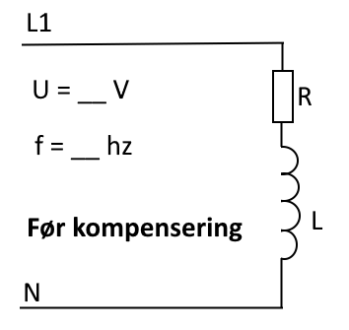
- sFind/beregn den ohmske modstand (R) og den induktive modstand/belastning (XL) Hvis der er givet cos$φ$ og P, gå til punkt 3.
$X_{L}= F*2*L* π$ Note: L er spolen størrelse
i Henry
- Beregn den nuværende samlede Impedans (Z)
$$Z= \sqrt{R^{2}+ {X_{L}}^{2}}$$

- Beregn kredsens Nuværende faseforskydning (Cosȹ orginal) og den nuværende belastnings strøm (I1)
$I_{1}= \frac{U}{Z}$ ${Cos}_{φ}= \frac{R}{Z}$ $I_{1}= \frac{P}{U*{Cos}_{φ}}$
Note: Hold fast på disse tal.

- Beregn Virke strømmen (Iv) og den nuværende reaktants strøm (Ir1/IL)
$I_{V}=I_{1}* {Cos}_{φ}$ $I_{r1}= \sqrt{{I_{1}}^{2} - {I_{V}}^{2} }= I_{1}* \sin{(\cos^{-1}({{Cos}_{φ}))}}$
Note: Begge formler for Ir kan bruges. Virke strømmen er uændret igennem vores kompensering, og derfor ændre den sig ikke, selvom den samlede strøm ændres. Hold fast på Ir1.

- Beregn kredsens nye samlede strøm (I) og den nye reaktants strøm (Ir2)
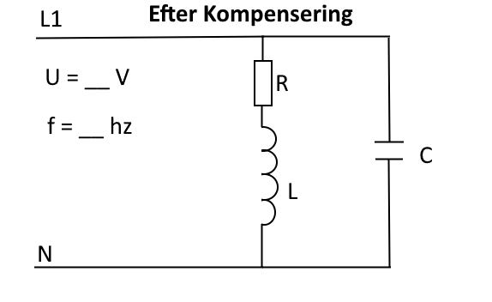
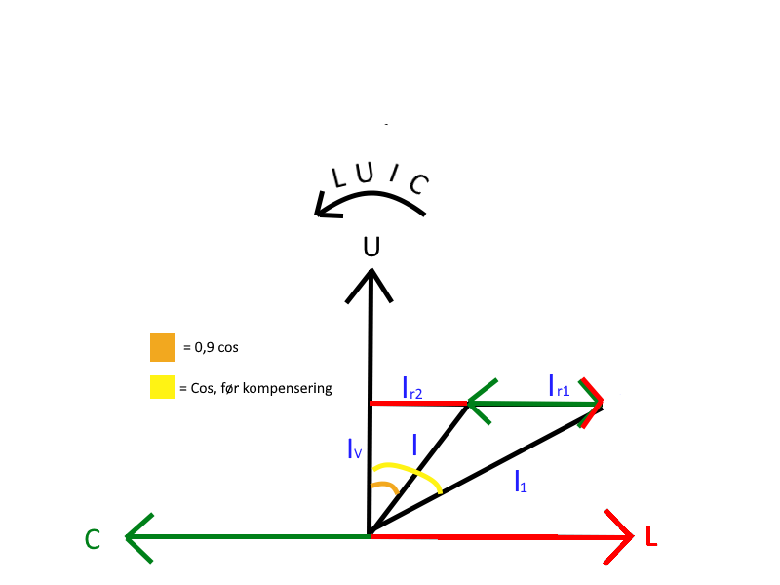
Note: Vores nye ${Cos}_{φ}$ skal følge Fællesregulativet, og er derfor 0,9, på den induktive side.
$$I= \frac{I_{V}}{{Cos}_{φ ny \left(0,9\right)}}$$
$$I_{r2}= I* \sin{(\cos^{-1}({{Cos}_{φ ny \left(0,9\right)}))}}= \sqrt{I^{2} - {I_{V}}^{2} }$$

- Beregn den Kapacitive belastning (Ic)
$$I_{c}= I_{r1}- I_{r2}$$

- Beregn den kapacitive modstand (Xc)
$$X_{c}= \frac{U}{I_{c}}$$
- Beregn kondensator størrelsen (c)
$$c [μF]= \frac{{10}^{6}}{F*2* X_{c}* π}$$

